Biologie
Thema 6 regeling en waarneming

B1 Regelkringen en homeostase
Homeostase zintuigen, hormoonstelsel, zenuwstelsel > werken samen om de omstandigheden in je lichaam min of meer constant te houden > vaak door regelkringen met negatieve terugkoppeling. Voor homeostase is communicatie tussen cellen nodig.
Regelkring sensor, controlecentrum, effector
Negatieve terugkoppeling wanneer toename van het resultaat (stijging temp.) een remming van het proces veroorzaakt > tegengesteld.
- Toename van iets, veroorzaakt remming.
- Afname van iets, veroorzaakt stimulering.
Positieve terugkoppeling gelijk
- Toename van iets, veroorzaakt stimulering.
- Afname van iets, veroorzaakt remming.
Factoren die door regelkringen (gelijk) werken:
  - Lichaamstempratuur > warmteproductie bij afkoeling
> warmteafgifte bij warmtestijging
  - Zuurstofconcentratie
  - Glucoseconcentratie
  - Osmotische waarde
  - Lichaamsvloeistoffen

Hormonen
> bij homeostase in een meercellig organisme zorgen signaalmoleculen voor cel communicatie. Signaalmoleculen worden door bepaalde cellen afgegeven en binden zich aan receptoren in het membraan van andere cellen > doelwitcellen.
Vb: hormonen en neurotransmitters.
Vb van systemen voor cel communicatie: hormoonstelsel en zenuwstelsel.
Hormonen signaalmoleculen die hormoonklieren afgeeft > secretie.
Endocriene klieren klieren die hun producten afgeven aan het bloed.
Exocriene klieren klieren met afvoerbuis > zweetklieren en speekselklieren.
Doelwitorganen hormonen die alleen werkzaam zijn in organen waarvan de cellen hormoonreceptoren bezitten, waaraan de hormonen kunnen binden.
Hormoonspiegel de mate van reactie van een doelwitorgaan wordt onder andere bepaald door concentratie hormoon in bloed.
> bloed transporteert de hormonen door het hele lichaam.

B2 Hormonale regulatie
Belangrijk hormoonklier
Hypothalamus regelt de secretie (afgifte) van hormonen.
Hypofyse ligt tussen beide hersenhelften. bestaat uit 2 delen: voorkwab en achterkwab
Voorbeelden van hormonen die de hypofyse afgeeft:
> FSH, LH > beïnvloeden testes en ovaria en TSH > beïnvloed schildklier.
> oxytocine komt daaruit vrij > stimuleert weeën, zorgt voor melkproductie en ontstaan moeder kind band (hechtingshormonen).
> groeihormoon (gh) > groei en ontwikkeling
> Antidiuretisch hormoon > regelt resorptie water in nieren bij vorming urine > hoeveelheid water urine.
De schildklier
> produceert thyroxine > beïnvloed stofwisseling
> kinderen - groei
- ontwikkeling botten
- centrale zenuwstelsel
Stimuleert secretie
TSH thyroxine
Remt secretie

Secretie TSH neemt toe
Concentratie thyroxine concentratie TSH
daalt in bloed. neemt toe.

Secretie thyroxine gestimuleerd
Concentratie concentratie thyroxine in bloed stijgt.
TSH stijgt.

> Als schildklier te veel thyroxine produceert > stofwisseling neemt toe - gewichtsverlies
- toename eetlust
- rusteloosheid
> Als schildklier te weinig thyroxine produceert > stofwisseling neemt af - gewichtstoename
- vermoeidheid
- snel koud
- geestelijk/ lichamelijk
ontwikkeling blijft achter.

Eilandjes van langerhans
Alvleesklier > exocrien => verteringsklier van alvleesklier (produceert spijs vertering) > afgegeven aan twaalfvingerige arm.
eilandjes van langerhans groepjes cellen tussen de alvleesklier > endocrien
functie: produceren hormonen insuline en glucagon > regelen glucoseconcentratie van het bloed constant blijft.

De bijnieren
> Liggen als kapjes boven de nieren.
> bijnierschors
> bijniermerg produceert adrenaline (bij stressvolle situaties)
- Glycogeen omgezet in glucose (in lever en spieren) > Stijging concentratie glucose in bloed
  - Sneller kloppend hart
  - Sneller ademen
  - Verwijden bloedvaten naar spieren en hersenen
  - Organen die niet belangrijk zijn voor snelle reacties worden geremd.

B3 Het zenuwstelsel
Ruggenmerg
Grote hersenen
Kleine hersenen
Centrale zenuwstelsel Hersenstam
Zenuwstelsel:
Perifere zenuwstelsel zenuwen > verbind het centrale zenuwstelsel met alle delen van het lichaam
Prikkels invloed uit het milieu op een organisme
Impulsen onder invloed van prikkels ontstaan in zintuigencellen impulsen. Zijn een soort elektrische signalen. De impulsen die ontstaan worden door zenuwen naar je hersenen geleid > daar worden impulsen verwerkt > en worden door zenuwen naar je speekselklieren en spieren (effectoren) > je speekselklieren (speeksel af te scheiden > watertanden) en spieren (samen trekken of te ontspannen) reageren daar op.
Receptoren zintuigen, vangen prikkels op en zetten deze om in impulsen.
Conductoren door dat zenuwcellen impulsen geleiden worden ze ook wel conductoren genoemd. (geleider)
Effectoren spiercellen en kliercellen worden effector genoemd. (uitvoeder)
Zenuwcellen neuronen, zenuwstelsel bestaat uit zenuwcellen.
Neurotransmitters de signaalmoleculen waarmee de zenuwcellen signalen afgeven.

Zenuwcellen (binas 88A)
> Cellichaam bevindt zich; kern en het grootste deel van het cytoplasma met daar in mitochondriën, ribosomen en endoplasmatisch reticulum.
> Uitlopers van bepaalde zenuwcellen zijn omgeven door een myelineschede > bestaat uit cellen van Schwann > tussen de opeenvolgende cellen van Schwann zit een kleine onderbreking > een insnoering.
Dendriet een uitloper die impulsen ontvangt en naar het cellichaam toe geleidt.
Axon neuriet, een uitloper die impulsen van het cellichaam af geleidt.
> uiteinde van axon en dendriet zijn vaak sterk vertakt > zo kan een zenuwcel contact hebben met veel andere cellen.
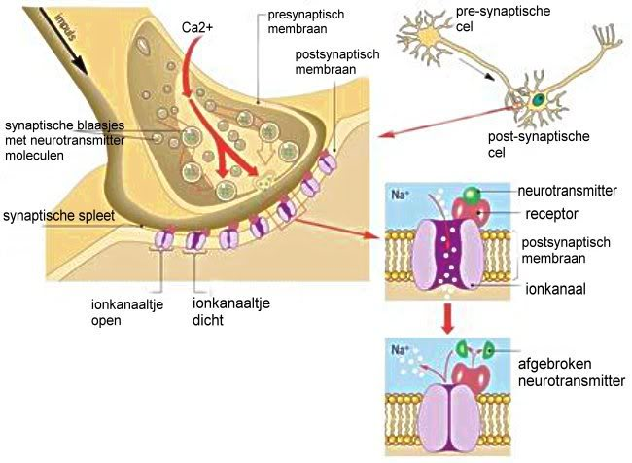
Synapsen plaatsen waar een impuls van de ene cel naar de andere cel wordt doorgegeven > een spleet tussen het uiteinde van een axon en doelwitcel > dat kan een andere zenuwcel, spiercel, endocriene cel of exocriene cel zijn.
> Als een impuls aankomt in het uiteinde van een axon > versmelten blaasjes met neurotransmitters in het uiteinde van dit axon met het celmembraan waardoor de inhoud in de synaptische spleet wordt vrijgelaten > de neurotransmitters binden zich aan receptoren in het membraan van de doelwitcel > kunnen daarodoor een reactie in deze cel in gang zetten of stoppen.

Als impulsen aan een andere zenuwcel worden doorgegeven > hierna laten de neurotransmitters los en worden ze weer door axon opgenomen of door enzymen in de synaptische spleet afgebroken.
> Communicatie via zenuwcellen is snel en doelgericht > kunnen bewegingen snel mogelijk worden gemaakt

3 type zenuwcellen
Gevoelszenuwcellen > (sensorische zenuwcellen) geleid impulsen van zintuigcellen (receptoren) naar het centrale zenuwstelsel
> de cellichamen liggen meestal valk bij de centrale zenuwstelsel in spinale ganglia (ruggenmergszenuwknoppen)
> lange dendriet (soms wel 1 m) en korte axon
Schakelcellen > geleid impulsen binnen het centrale zenuwstelsel
> kunnen impulsen van gevoelszenuwcellen door geven aan beweging zenuwcellen. Ze kunne ook impulsen van andere schakelcellen ontvangen of doorgeven
> ze liggen geheel binnen het centrum zenuwstelsel
Bewegingszenuwcellen > (motorische zenuwcellen) geleiden impulsen van centrale zenuwstelsel naar spieren en klieren
> de meeste cellichamen liggen in het centrale zenuwstelsel
> heeft meerdere korte dendrieten en een lange axon

Zenuwen
> een bundel uitlopers van zenuwcellen, omgeven door een beschermde laag bindweefsel (bescherming).
> De uitlopers van gevoelszenuwcellen en bewegingszenuwcellen liggen bij elkaar in zenuwen > zo worden door de zenuwen het centrale zenuwstelsel met alle lichaamsdelen verbonden.
3 type:
Gevoelszenuwen > bevat alleen uitlopers van gevoelszenuwcellen. Bijv. oogzenuwen > deze geleiden impulsen van de zintuigcellen in je ogen naar het centrale zenuwstelsel.
Bewegingszenuwen > bevat alleen uitlopers van bewegingszenuwcellen.
Gemengde zenuwen > bevat zowel uitlopers van gevoelszenuwcellen als van bewegingszenuwcellen.
De meeste zenuwen zijn gemengde zenuwen. Bijv. zenuwen die armen of benen verbinden met het ruggenmerg.

Hersenen
Hersenen bestaan uit: grote hersenen, kleine hersenen en hersenstam.
> 12 paar hersenzenuwen verbinden de hersenen met receptoren en effectoren in hoofd en hals.
> grote en kleine hersenen bestaan uit een rechter en linker helft > rechts stuurt linker lichaamsdeel aan en links stuurt rechts aan.
Hersenvliezen bieden als bescherming > hersenen zijn omgeven door 3 hersenvliezen.
Schors in de schors (van grote en kleine hersenen) ligt de grijze stof > hierin liggen de cellichamen van schakelcellen.
Merg in het merg ligt de witte stof > hierin liggen de uitlopers van de schakelcellen
Hersenstam geleidt impulsen van de ruggenmerg naar grote en kleine hersen en omgekeerd > op de overgang van ruggenmerg naar hersenstam kruisen de impulsbanen elkaar > reden dat links rechts stuurt en andersom.
Grote hersenen hierin komen zeer veel impulsen aan van receptoren die prikkels hebben opgevangen > pas als deze impulsen zijn verwerkt in de grote hersenen word je je bewust van een prikkel.
Hersencentra groepen cellichamen in de hersenschors die betrokken zijn bij specifieke functies
bijv: gehoorcentrum, spreekcentrum enz.
gevoelscentra voor ruiken, zien en horen liggen apart in een hersenschors achter de centrale groeve > binnenkomende impulsen worden verwerkt.
bewegingscentra liggen voor centrale groeve > impulsen kunnen n bewegingscentra ontstaan en via hersenstam, ruggen en bewegingszenuwcellen naar spieren worden geleid.
kleine hersenen zorgen voor waarnemingen (via zintuigen) worden gecombineerd met je bewegingen en handhaven van je evenwicht.
Functies:
Grote hersenen > impulsen verwerken
Kleine hersenen > bewegingen coördineren en het evenwicht handhaven

B4 Neutrale regulatie
Rustpotentiaal bij een zenuwcel die geen impulsen geleidt, heeft het cytoplasma een negatieve elektrische lading ten opzichte van de buitenkant > dit komt door dat de ionenconcentratie aan beide kanten niet gelijk zijn > aan buitenkant bevinden zich meer Na dan K en aan binnenkant 9in het cytoplasma) meer K dan Na + meer negatief geladen ionen > dit verschil wordt gehandhaafd door actief transport van ionen door het celmembraan

Impulsengeleiding
> door prikkels kan doorlaatbaarheid van ionen veranderen > op die plaats openen Na-kanalen > Na-ionen gaan de cel in > verandering in elektrische lading van het cytoplasma > als elektrische lading afneemt tot de drempelwaarde (van -70Mv naar +/- -50Mv) kan er een nieuw impuls ontstaan > binnenkant krijg dan (voor 1 milliseconde) een positievere lading => Actiefase > Na-kanalen sluiten en K-kanalen openen > door transport van K-ionen word het binnen weer negatief > het celmembraan kan dan even keer impulsen geleiden => herstelfase ( duurt 1 milliseconde) > wanneer rustpotentiaal weer is bereikt kan het proces weer opnieuw.
Prikkeldrempel als de zenuwcel het elektrische verschil van het celmembraan kan handhaven
> prikkelsterkte lift dan onder drempelwaarde > als prikkel sterkt is kan de zenuwcel het verschil niet handhaven > er ontstaan dan impuls in zenuwcel. Hoe een impuls door een zenuwceluitloper wordt voorgeleid:
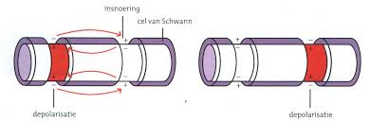
Impulsfrequentie het aantal impulsen dat
per tijdseenheid door een zenuwcel wordt voorgeleid. Wanneer prikkel sterker is ontstaan er meer impulsen > hoger impulsenfrequentie.
Sprongsgewijze impulsgeleiding bij zenuwceluitlopers met myelineschede kan alleen bij insnoeringen ionentransport plaatsvinden (verhaal impulsengeleiding) > impulsen springen als het waren van insnoering naar insnoering > deze impulsen geleiding verloopt 50x sneller dan door uitlopers zonder myelineschede.
Verstoring van de impuls overdracht
> De overdracht van neurotransmitters kan door bepaalde stoffen worden beïnvloed (gestimuleerd of geremd) - sommige stoffen zorgen voor langere aanwezigheid in synaptische spleet > niet afgebroken
en niet op genomen.
- stoffen die neurotransmitters imiteren en binden aan dezelfde receptor.
Geneesmiddelen, genotmiddelen en drugs beïnvloeden impuls overdracht:
Morfine > pijnbestrijding want verhindert overdracht doordat bepaalde synapsen door bepaalde receptroten te bezetten. Impulsen die in hersenen pijngewaarwording veroorzaken komen niet aan.
Alcohol > verminderd impulsoverdracht
Nicotine > stimuleert impulsoverdracht
> verslaving; als je van deze middelen meer moet gebruiken voor het zelfde effect: gewenning

Bewuste reacties en reflexen
Bewuste reactie als er impulsen ontstaat in bewegingscentra van grote hersenen > deze gaan via schakelcellen naar cellen in kleine hersenen > naar schakelcellen in hersenstam en het ruggenmerg > impulsen gaan naar spieren > spieren trekken samen > ontstaat beweging.
Reflex een vaste, snelle, onbewuste reactie op een bepaalde prikkel. Deze snelheid is vaak nodig om het lichaam te beschermen.
Reflexboog de weg die impulsen bij een reflex afleggen: bestaat uit receptor, conductoren en effector. Zintuig > gevoelszenuwcel > schakelzenuwcel > bewegingszenuwcel > spier of klier.
Reflexboog van hoofd en hals verlopen via hersenstam.
Reflexboog van romp en ledematen verlopen via ruggenmerg.
De grote hersenen maken geen deel uit van de reflexboog, wel komen bij reflex impulsen daar aan.

Autonome zenuwstelsel
Je kunt het zenuwstelsel ook indelen op grond van functie:
Animale zenuwstelsel: regelt vooral bewuste reacties (reageert op prikkels van omgeving) bij de reactie zijn zintuigen en skeletspieren betrokken > wanneer je beweging wilt maken, geleidt het animale zenuwstelsel impulsen naar deze spieren > hierdoor wordt houden en beweging geregeld. Regelt dus ook reflexen.
Autonome zenuwstelsel: (vegetatieve zenuwstelsel) regelt vooral werking van inwendige organen: hartslag, vertering, ademhaling en werking van hormoonklieren. Het stat niet onder wil en werkt nauw samen met het hormoonstelsel. Bepaalde centra in hersenstam coördineren de activiteiten van het autonome zenuwstelsel.
Autonome zenuwstelsel kan je onderverdelen: deze delen hebben tegenovergestelde werking. Ze werken samen om de homeostase in het lichaam te
Orthosympatische deel: handhaven. Beide zijn ze steeds actief.
- Beinvloed organen zodanig dat het lichaam arbeid kan verrichten waarvoor energie nodig is.
- Effecten: verhoging van de hartslag en adem frequentie en vertraging van de vertering.
Parasympatische deel:
- Beïnvloedt organen zodanig dat het lichaam in een toestand van rust en herstel kan komen.
- Effecten: verlaging van de hardslag en adem frequentie en versnelling van de vertering.
Doelwitorganen organen die door een bepaald deel van het centrale zenuwstelsel word beïnvloed
Innervatie voorziening van een orgaan met zenuw
Dubbele innervatie elke doelwitorgaan wordt geïnnerveerd door twee zenuwen de orthosympatische en de parasympatische zenuw (als door 2 zenuwen word geïnnerveerd)
B5 spieren en beweging (BINAS 90C)
> Spieren komen tot beweging door de impulsen van bewegingszenuwcellen.
2 soorten spierweefsels
Gladspierweefsel langwerpige spiercellen elke met een celkern. Komt voor in wand van buisvormige organen (darmkanaal, bloedvaten). Wordt geïnnerveerd door autonomen zenuwstelsel. Sametrekking loopt traag.
dwarsgestreepte spierweefsel bestaat uit spierweefsel, elke spierweefsel is ontstaan door versmelting van vele spiercellen bevat dus veel celkernen. Meeste zitten vast aan delen van skelet. Wordt geïnnerveerd door animale zenuwstelsel. Samentrekking verloopt snel.
spierschede skeletspier in omgeven door dat bindweefsel.
pezen spierschede gaat aan het eind over in pezen (ook bindweefsel) en bevestigd skeletspieren aan het skelet.
Spierbundels bestaat uit spiervezels.

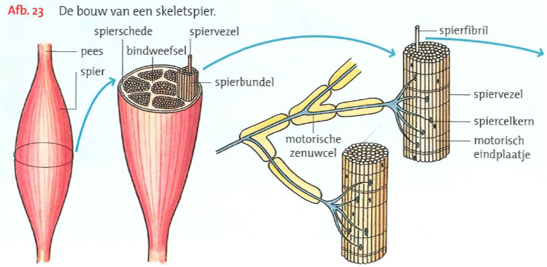

Motorisch eindplaatje het axon van bewegingszenuwcel is aan het einde vertakt en iedere vertakking eindigt in een motorisch eindplaatje.
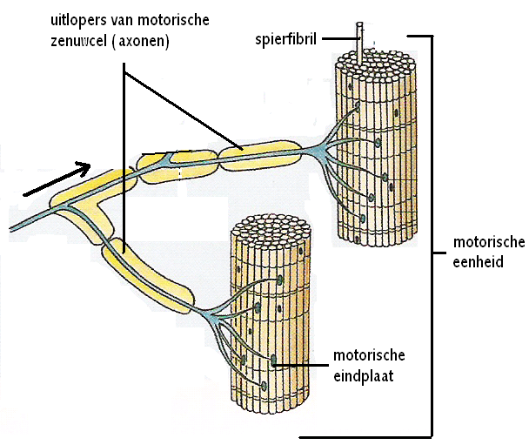
Motorische eenheid wordt gevormd door een bewegingszenuwcel die met alle spiervezels die via motorische eindplaatjes in verbinding staan met deze zenuwcel. De eenheid trekt zich samen wanneer er een impuls wordt afgegeven door de motorische zenuwcel. (synasp)

- Vanaf het CZS, via de axonen (uitlopers) van de motorische zenuwcellen
- Elke axon is verbonden aan een spiervezel.
- Elke axon bestaat uit kleinere uitlopers die verbonden zitten op meerdere plaatsen aan de spiervezel, motorische eindplaatje = synaps.

Spierkracht: Een motorische eenheid trekt altijd maximaal samen > Hoe meer motorische eenheden door motorische zenuwcellen impulsen krijgen hoe meer kracht de spier uitoefent.
Spierfibril(len) spiervezel bestaat voor grootdeel uit spierfibrillen. Spierfibril bestaat uit een groot aantal filamenten (= eiwitdraden die uit actine of uit myosine bestaan)
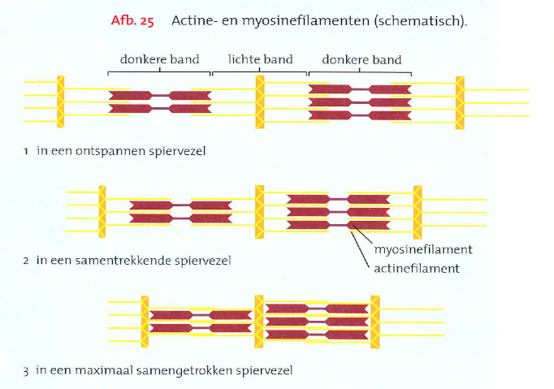
Glycogeenkorrels liggen samen met het mitochondriën tussen de spierribrillen.
> Dunne actinefilamenten en dikke myosinefilamenten liggen in een patroon > daardoor is in een spiervezel dwarse streping zichtbaar en lichte en donkeren banden.

> Als impulsen via motorische eindplaatje in een spiervezel aankomen, schuiven de actine- en myosine filamenten in elkaar > hierdoor wordt de spervezel korter > de lichte banden worden zeer smal. De donkere banden blijven even breed.
> voor het in elkaar schuiven hiervan is energie nodig > die energie komt vooral vrij door verbranding van glucose.
Houding en beweging
Spierspanning in een ontspannen houding is je skeletspier nooit maximaal ontspannen > elke motorische zenuwcel geleidt zo nu en dan nog een impuls waardoor motorische eenheid zich samentrekt > deze samentrekking is te klein om een beweging in de spier te veroorzaken > de spier oefent daardoor een lichte kracht uit op de aanhechtingsplaatsen van de pezen.
Antagonisten spieren kunnen maar een kant op bewegen wanneer er een andere spier is voor de tegengestelde richting (samentrekking heeft een tegengesteld effect) bijv: biceps en triceps
Geblesseerd wanneer de spier zich in een niet normale toestand bevindt.
Pluspunten lichaamsbeweging:
- Spieren in goede conditie
- Minder snel blessure en bepaalde ziektes
- Gezond gewicht
- Werkt ontspannen > tegen stress
Volwassenen > 5 dagen – 30 min
Kinderen > dagelijks – 60 min
> geldt pas vanaf 10 min bewegen
Trainen: leveren skeletspieren betere presentatie
Kracht > meer spiervezels en aantal filamenten in spierfibrillen nemen toe
Lang duur > doorbloeding van spieren neemt toe. Spieren worden niet zwaarder.

B6 Het zintuigstelsel
Receptoren zintuigcellen
> prikkel > ontstaat impulsen in zintuigcellen > zintuigcellen geven neurotransmitters aan gevoelszenuwcellen > geleidt impulsen naar centrale zenuwstelsel > grote hersenen verwerken impulsen
Prikkels omgeving: licht, warmte, druk en geur
Prikkels in lichaam: bloeddruk, lichaamstemp., zuurstofgehalte van het bloed.
Zintuigen:
Oren gehoorreceptoren en evenwichtsreceptoren
Ogen lichtreceptoren
Boven neusholte reukreceptoren
Smaakknopjes in je tong smaakreceptoren
Huid:
Tast tastreceptoren net onder de opperhuid
Druk drukreceptoren dieper in de huid
Tempratuur koude- en warmtereceptoren
Pijn pijnreceptoren

Verschillende groepen receptoren
Mechanische receptoren mechanische energie > vb: aanraking, druk, beweging, geluid, enz.
Ontstaan impulsen
Impuls ontstaat in mechanische receptoren wanneer het celmembraan buigt of uitrekt.
In de gehoorreceptoren en evenwicht receptoren: als de fijne haartjes bewegen in het vloeistof > vervormt het celmembraan > ontstaan impuls.
In de tast receptoren en drukreceptoren: lichte aanraking of druk > celmembraan vervormt > ontstaan impuls.
Chemische receptoren kunnen modulen uit omgeving binden.
Smaakreceptoren: binden opgeloste moleculen .
Reukreceptoren: binden moleculen uit de lucht.
Ontstaan impulsen
Impulsen ontstaan doe het binden van moleculen in de zintuigcellen.
Tempratuurreceptoren receptoren reageren op warmte en kou.
Ontstaan impulsen
Wanneer temperatuur in een receptor boven/onder bepaalde normwaarde komt.
Pijnreceptoren bevinden zich in hele lichaam
Ontstaan impulsen
Wanneer er extreme druk, extreme temp., chemische beschadigende stoffen ontstaat in de receptoren een impuls.
Lichtreceptoren fotoreceptoren
Ontstaan impulsen
Door zichtbaar licht ontstaat impuls in zintuigcellen.

Het ontstaan van impulsen
> als prikkel sterker is dan drempelwaarde (prikkeldrempel)
Adequate prikkel lage prikkeldrempel
Niet – adequate prikkel hoge prikkeldrempel
> impulsfrequentie hoger naarmate prikkel sterker is
> impulsfrequentie lager als een prikkel enige tijd aanhoudt, worden veel type zintuigen minder gevoelig voor de prikkel > gewenning ( kleren dragen )

B7 De bouw en werking van het oog (binas 87C)
Harde oogvlies het witte gedeelte van het oog > beschermt het binnenste van het oog.
Traanklieren liggen boven het oog > produceren traanvocht.
Traanvocht beschermt ogen tegen uitdroging en het oog reinigen van stoffen.
Oogleden als je met je oog knippert wordt er traanvocht verspreid.
Traanbuizen in ooghoeken zitten 2 kleien openingen, waardoor het traanvocht terecht
komt > wordt afgevoerd naar neusholte.
Oogspieren oogkassen worden met spieren met het harde oogvlies verbonden > door oogspieren kunnen je ogen draaien.
Hoornvlies is doorzichtig zodat het licht het oog kan binnenvallen.
Vaatvlies bevat bloedvaten en zorgt voor voeding van een groot deel van het oog.
Scherpbeeld het straalachtige lichaam en de les zorgen ervoor dat op het netvlies een scherp beeld ontstaat van wat je wilt zien
Netvlies word door het glasachtige lichaam op zijn plek gehouden. netvlies liggen lichtreceptoren > deze worden geprikkeld wanner er licht op valt. Als je ergens naar kijkt valt het beeld op je netvlies.
Oogzenuw in de lichtreceptoren ontstaan impulsen die via oogzenuw naar hersenen worden geleid.
Gele vlek met de lichtreceptoren in de gele vlek kun je het scherpst zien.
Blinde vlek de plaats van het netvlies waar de oogzenuw de oog verlaat. Ook in en uitgang van bloedvaten.

Werking van de ooglezen
> Het beeld dat op je netvlies valt is omgekeerd en verkleind.
> In de lichtreceptoren in het netvlies ontstaan impulsen die door gevoelszenuwcellen naar de gezichtscentra in grote hersenen worden geleid > in je hersenen wordt de impuls zo verwerkt dat het beeld de juiste grootte waarneemt en recht opstaat.

 | Veel soorten vissen | Mensen
Afstand tussen ooglens en netvlies kan veranderen. | Ja | Nee
Ooglens kan van vorm veranderen. | Nee | jaa
Bij veel soorten vissen:
> scherpte ontstaat door > de lens wordt door spieren naar voren of achter bewogen.
> de ooglens kan bij deze dieren niet van vorm veranderen.
Bij mensen:
> de afstand kan tussen de ooglens en netvlies niet veranderen.
> de ooglens kan wel van vorm veranderen > hierdoor krijgen wij dus scherp beeld.

Bevestiging van ooglens aan straalvormige lichaam
> ooglens hangt met behulp van lensbandjes in het straalvormige lichaam.
> in het straalvormige lichaam liggen kringspieren > als je naar een voorwerp kijkt in de verte (min. 5 meter), zijn de kringspieren ontspannen (ogen in rusttoestand)
> als een voorwerp dichtbij komt > ontstaat onscherp beeld op netvlies > kringspieren trekken zich samen > doorsneden van straalvormige lichamen worden kleiner > lensbandjes minder strak gespannen > trekken minder aan ooglens > ooglenzen kunnen dan boller worden.
Accommoderen boller en platter worden van de lens. De vorm van de lens wordt aangepast wanneer het waargenomen voorwerp zich op een afstand van max. 5 meter bevindt. Hierdoor ontstaan ook bij zien van dichtbij een scherp beeld
Accommodatiespieren kringspieren in het straalvormige lichaam. Als reactie op onscherp beeld trekken deze spieren zich reflexmatig samen > zenuwcellen van deze reflexboog behoren tot autonome zenuwstelsel.

Licht breking door lenzen
Lichtstralen die je ogen binnenvallen worden gebroken > ze worden in een andere richting gebogen door het hoornvlies en de ooglens.
2 soorten lenzen > bolle en holle lens
Bolle lenzen is positieve lens > convergeren: loopt eerst evenwijdig aan elkaar > lichtstralen die lens verlaten gaan allemaal naar elkaar toe > punt F (brandpunt). Hoe boller de lens hoe kleiner de brandpuntsafstand.
Holle lenzen is negatief > divergeren: loopt eerst evenwijdig aan elkaar > lichtstralen die lens verlaten gaan uit elkaar > het lijkt alsof zij van een punt afkomstig zijn > punt F (brandpunt)
Scherpbeeld krijgen: alle lichtstralen weer in een punt bij elkaar komen > levert een beeld van het voorwerp.
Lichtstralen die afkomstig zijn van een punt dichtbij, vallen uit elkaar gericht op een lens. Deze worden door de bolle lens minder sterk gebroken. De plaatsten waar deze stralen dus bij elkaar komen, valt daardoor achter het scherm > onscherp beeld. Voorwerp naar achter schuiven of een bolle lens vervanger voor een bollere lens > scherp beeld.

Pupilreflex
Pupilreflex belangrijkste bescherming tegen een hoge lichtintensiteit. Regelt het hoeveelheid licht dat op het netvlies valt.
Fel licht: kringspieren trekken zich samen en straalsgewijs lopende spieren ontspannen zich > pupil wordt kleiner.
Zwak licht: kringspieren ontspannen zich en straalsgewijs lopende spieren trekken zich samen > pupil wordt groter.

Bouw en werking van het netvlies
> in het netvlies liggen licht receptoren die lichtprikkels omzetten in impulsen.
Netvlies bestaat uit 3 lagen
- Laag zenuwcellen: geleiden impulsen naar het centrale zenuwstelsel.
- Laag lichtreceptoren(staafjes en kegeltjes): hierin ontstaan impulsen.
- Laag pigmentcellen: absorbeert schadelijk licht.
Gele vlek: centrum van het netvlies > bij het kijken naar een voorwerp worden de ogen zo gericht, dat het beeld van dat voorwerp op de gele vlek valt.
> in de gele vlek wordt scherpste beeld waargenomen.
Blinde vlek: plaats waar de oogzenuw het oog verlaat > de uitlopers van zenuwcellen gaan door het netvlies, vaatvlies en harde oogvlies heen.
Staafjes liggen verspreid over hele netvlies, mar niet in gele en blinde vlek.
> lage prikkeldrempel > erg gevoelig voor licht.
> geen kleur en details mee waarnemen > alleen contrasten in zwart, grijs en wit.
> 95% van lichtreceptoren bestaan uit staafjes.
Geen scherpbeeld: worden 50 tot 100 impulsen tegelijk doorgegeven aan een zenuwcel.
Kegeltjes liggen vooral in gele vlek en directe omgeving daarvan.
> hogere prikkeldrempel dan staafjes.
> kleuren en detail waarnemen.
> scherpte zien > door kegeltjes in directe omgeving van gele vlek.
> 3 type kegeltjes die gevoelig zijn voor rood, groen en blauw licht.
Wel scherpbeeld: wordt maar 1 impuls doorgegeven aan een zenuwcel.

Diepte zien
Optisch chiasma oogzenuwen kruisen elkaar gedeeltelijk. Linkergedeelte van het netvlies van beide ogen worden naar het linkergezichtscentrum geleid en bij rechtergedeelte naar het rechtergezichtscentrum.
Stereoscopie is diepte zien. Door vergelijking van de beelden van beide ogen in het gezichtscentra wordt diepte en afstand waargenomen.

Oogafwijkingen
Onscherp beeld: wanneer lens niet bol of plat genoeg kan worden of wanneer een oogbol een afwijkende vorm heeft > vallen de lichtstralen niet precies samen op het netvlies.
Bijziend oogbol te lang of worden de lichtstralen door de hoornvlies en/of lens te sterk afgebroken. Voorwerpen van dichtbij scherp en van veraf onscherp > corrigeren met holle (negatieve) lenzen.
Verziend oogbol te kort of worden de lichtstralen door het hoornvlies en/of de lens onvoldoende afgebogen. Voorwerpen van veraf zijn scherp en van dichtbij onscherp > corrigeren met bolle (positieve) lenzen.

